**리눅스시스템 Lab06**

분반:001 학과:컴퓨터과학전공 학번:2312282 이름:임다희

**1. ps 실습**

1) p3-5의 명령 4개 각각 실행한 후, 터미널 창을 캡쳐한다.

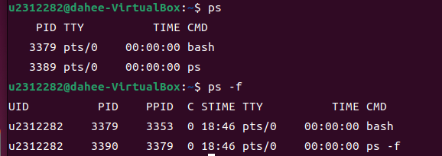

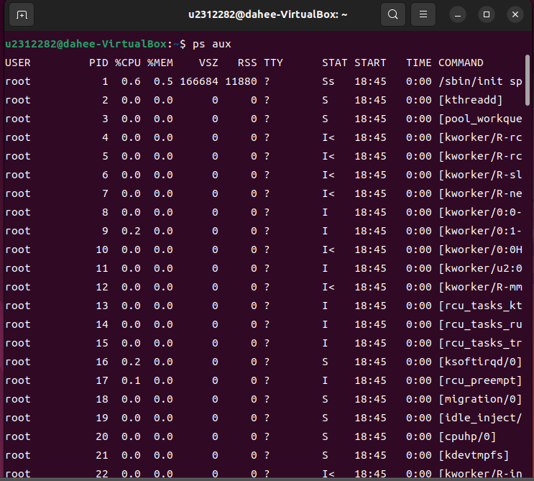

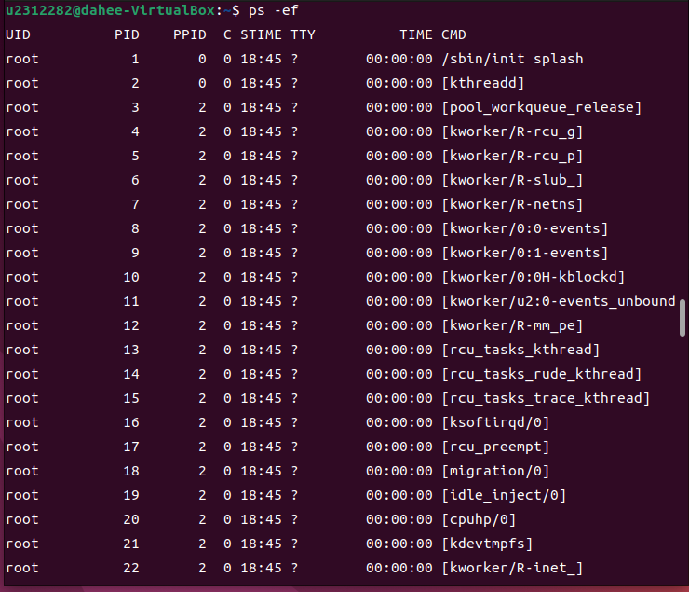

2) ps 명령어의 역할과 출력 결과에 대해 설명한다.

ps 명령어는 현재 시스템 내에 존재하는 프로세스들의 실행 상태를 요약해서 출력한다.

위의 $ ps 명령어의 실행 결과에는 각 프로세스의 번호, CPU 시간, 명령어가 시작된 터미널, 실행되고 있는 명령어(프로그램) 이름이 출력된다.

현재 실행되고 있는 명령어로는 bash 쉘, ps 명령어가 있음을 확인할 수 있다.

3) 세 개의 옵션이 어떤 의미를 가지고 있는지 출력 결과를 중심으로 설명한다.

ps -f 옵션은 프로세스의 실행 상태 출력을 더욱 자세하게 해 주는 옵션이다. 기본 ps 명령어의 출력 내용과 더불어 프로세스 사용자의 이름, 부모 프로세스의 ID, 프로세스 실행의 우선순위까지 출력되는 것을 확인할 수 있다.

ps aux 옵션은 시스템 전체에서 실행되는 모든 프로세스를 리스팅하는 명령어이다. 주로 %CPU(사용율), %MEM(메모리 사용율), VSZ(가상 메모리 크기), RSS(실제 메모리 크기), STAT(프로세스 상태) 와 같은 프로세스의 상태 정보를 보여준다.

ps -ef 옵션은 시스템 전체에서 실행되는 모든 프로세스를 리스팅하는 명령어이다. aux 옵션과 달리 부모 ID, 우선순위 등 ps -f에서 출력한 식별 정보를 보여준다.

**2. pgrep 실습**

1) p6의 명령 2개 각각을 실행한 후, 터미널 창을 캡쳐한다.

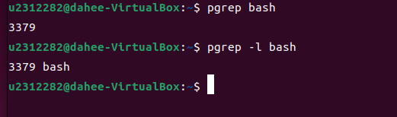

2) 각 명령이 어떤 의미를 가지고 있는지 출력 결과를 중심으로 설명한다.

pgrep 명령어는 특정 옵션 및 패턴의 프로세스만을 리스팅하는 명령어이다.

$ pgrep bash 와 같이 실행하면 bash를 실행하고 있는 프로세스의 PID를 출력한다.

$ pgrep -l bash 와 같이 -l 옵션을 실행하면 bash를 실행하고 있는 프로세스의 PID와 함께 프로세스 이름을 출력할 수 있다.

**3. 전면처리, 후면처리 실습**

1) p7의 명령 6개 각각을 실행한 후, 터미널 창을 캡쳐한다.

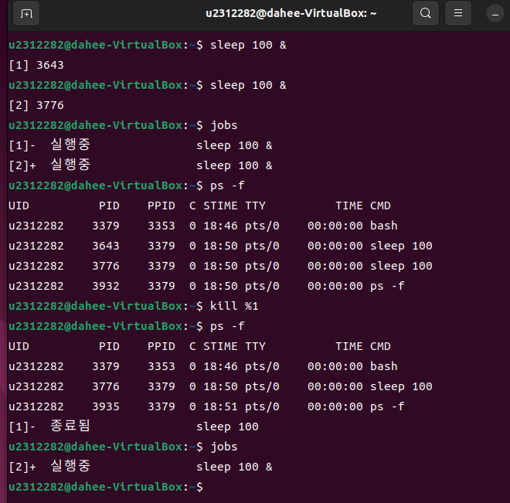

2) 각 명령이 어떤 의미를 가지고 있는지 출력 결과를 중심으로 설명한다. (실습교안 설명 참고)

$ sleep 100 & 은 sleep 100(100초 휴식)이라는 명령어를 후면 처리하겠다는 의미이다. 해당 명령어를 입력하면 [1] 3643과 같이 작업 번호와 프로세스 번호가 출력된다.

$ sleep 100 &을 재차 입력해 같은 명령을 반복하면 [2] 3776과 같이 작업 번호와 프로세스 번호가 출력된다.

$ jobs 명령어를 통해 각 프로세스들의 작업 상태를 확인할 수 있다. 현재 두 차례의 $ sleep 100 & 명령어가 실행되고 있음을 확인할 수 있다.

$ ps -f 명령어를 통해 현재 실행중인 프로세스들의 자세한 실행 상태들을 출력할 수 있다. 현재 실행중인 프로세스는 PID 3379의 bash 쉘, 3643의 sleep 100 명령어, 3776의 sleep 100 명령어, 3932의 ps -f 명령어가 있다.

$ kill %1 명령어를 통해 1번 작업번호에 해당하는 프로세스를 강제로 종료시킬 수 있다.

재차 $ ps -f 명령어를 통해 실행중인 프로세스를 확인하면 3643번의 sleep 100 명령어가 사라졌음을 확인할 수 있고, 아래에 1번 프로세스가 종료되었다는 메세지가 출력된다.

$ job 명령어를 통해 프로세스들의 작업 상태를 다시 확인하면 2번 작업번호에 해당하는 프로세스만이 현재 실행중임을 확인할 수 있다.

3) 출력된 프로세스들의 부모-자식 관계를 설명하시오.

bash 쉘 프로세스(PID 3379)는 PID 3643의 sleep 100, PID 3776의 sleep 100 명령어, PID 3932의 부모 프로세스이다. 이는 세 개의 자식 프로세스의 PPID(부모의 프로세스 ID)가 3379로 동일함을 통해 알 수 있다.

**4. 작업제어 실습**

1) p8의 명령 4개 각각을 실행한 후, 터미널 창을 캡쳐한다.

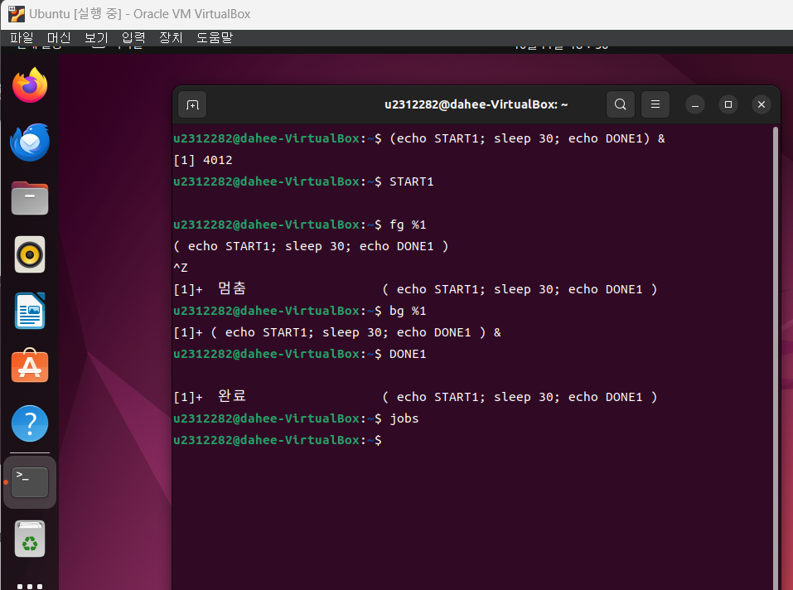

2) 각 명령이 어떤 의미를 가지고 있는지 출력 결과를 중심으로 설명한다. (실습교안 설명 참고)

$ (echo START1; sleep 30; echo DONE1) & 명령은 START1 메세지 출력-30초간 프로세스 실행 중지-DONE1 메세지 출력을 순차적으로 처리하는 명령을 후면 처리하겠다는 의미이다.

[1] 4012는 해당 명령어의 작업 번호와 프로세스 번호이다. 명령어를 실행하면 즉시 START1 메세지가 출력된다.

$ fg %1 명령은 작업번호 1번에 해당하는 후면 작업을 전면 작업으로 전환시킨다. ( echo START1; sleep 30; echo DONE1) 명령어 작업이 전면 작업으로 전환되었음을 알 수 있다.

^Z를 통해 전면 실행중인 작업을 중지시킬 수 있다. 작업이 중지되면 작업이 멈추었음을 나타내는 메세지가 출력된다.

전면 작업이 중지되면 해당 작업을 $ bg %1 명령어를 통해 후면 작업으로 전환할 수 있다. [1]+ (echo START1; sleep 30; echo DONE1) & 을 통해 해당 작업이 후면작업이 되었음을 확인할 수 있다.

30초가 지나면 작업이 재개되어 DONE1 메세지가 출력되고 작업이 완료되었음을 알리는 출력문이 출력된다. $ jobs 명령어를 통해 확인해 보면 현재 진행중인 프로세스가 없음을 알 수 있다.

**5. 작업제어 실습**

1) p9의 명령 6개 각각을 실행한 후, 터미널 창을 캡쳐한다.

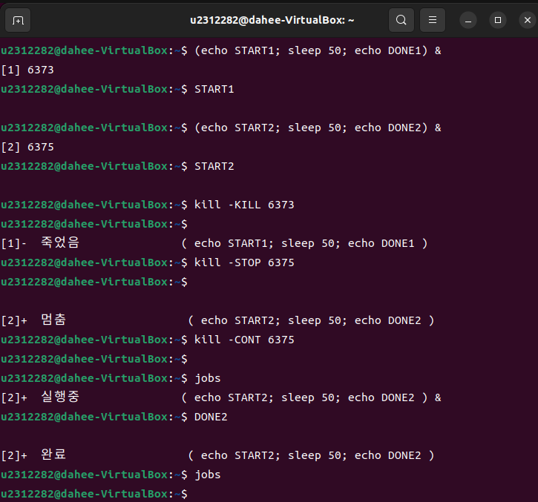

2) 각 명령이 어떤 의미를 가지고 있는지 출력 결과를 중심으로 설명한다. kill 명령어 설명의 경우, 각 옵션들에 대한 의미가 무엇인지에 대해 설명도 포함한다.

$ (echo START1; sleep 50; echo DONE1) & 명령어를 통해 START1 메세지를 출력하고 프로세스를 50초간 종료한 후 DONE1 메세지를 출력한다. 이는 작업번호 1번, 프로세스 번호 6373을 가지는 후면작업이다. 실행 즉시 START1 메세지가 출력된다.

$ (echo START2; sleep 50; echo DONE2) & 명령어를 통해 START2 메세지를 출력하고 프로세스를 50초간 종료한 후 DONE2 메세지를 출력한다. 이는 작업번호 2번, 프로세스 번호 6375를 가지는 후면 작업이다. 실행 즉시 START2 메세지가 출력된다.

$ kill -KILL 6373을 통해 첫번째 프로세스를 강제종료시킨다. 명령 실행 후 해당 프로세스가 죽었다는 메세지가 출력된다.

$ kill -STOP 6375를 통해 두번째 프로세스를 중지시킨다. 명령 실행 후 해당 프로세스가 멈추었다는 메세지가 출력된다.

$ kill -CONT 6375를 통해 중지되었던 두 번째 프로세스를 다시 재개한다. $ jobs를 통해 프로세스의 실행 상태를 확인하면 두 번째 프로세스가 실행 중임을 알 수 있다. 50초가 지나면 DONE2 메세지가 출력되고 해당 작업이 완료되었음을 알리는 메세지가 출력된다.

마지막으로 $ jobs 명령어를 실행하면 현재 실행중인 프로세스가 없음을 알 수 있다.

**6. 명령어 열/그룹 실습**

1) p10의 명령 3개 각각을 실행한 후, 터미널 창을 캡쳐한다.

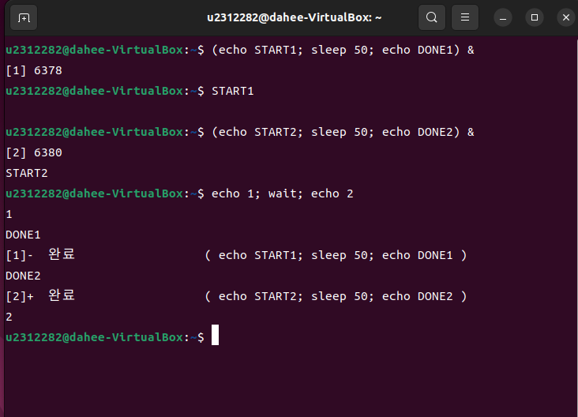

2) 마지막 명령의 출력 결과에 대해 설명한다. (실습교안 설명 참고)

$ (echo START1; sleep 50; echo DONE1) &, $ (echo START2; sleep 50; echo DONE2) & 를 통해 두 개의 후면 작업을 실행한다.

$ echo 1; wait; echo 2 명령어를 실행하면 우선 1을 출력하고, wait 명령어에 의해 모든 자식 프로세스가 끝날 때까지 기다렸다가 2를 출력하게 되므로 1번 작업이 완료되어 DONE1이 출력되고 2번 작업이 완료되어 DONE2가 출력된 다음에야 2가 출력된다.